Secretaria Geral

INDICAÇÃO

Indico à Sua Excelência a Senhora Ana Sheila Lemos de Andrade Prefeita Municipal, e à sua senhoria o Senhor Secretário Interino de Serviços Públicos, Edimário Júnior a limpeza na rua A Parque da Colina II no Bairro Alton Maron

À Sua Excelência a senhora Ana Sheila Lemos de Andrade
À Sua Senhoria o Senhor Edimário Júnior

JUSTIFICATIVA

A comunidade procura esse Vereador para proceder a limpeza na rua pois o mato está tomando conta, colocando em risco as pessoas que trafegam no local.

Plenário Vereadora Carmem Lúcia, 19 de junho de 2023

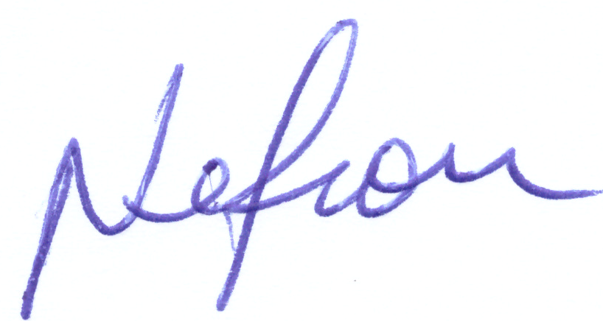

Nelson Vieira Santos
Vereador

